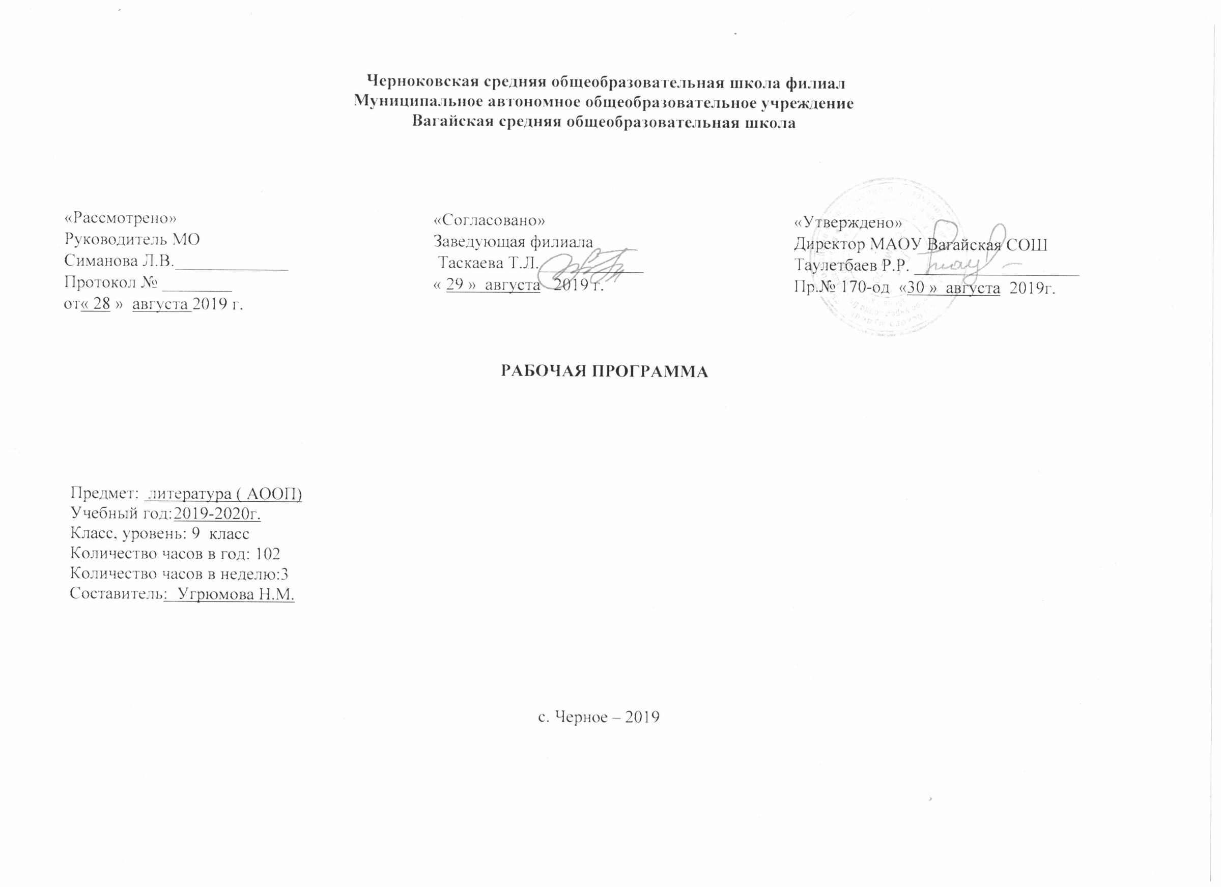Основными задачами предмета « Чтение и развитие речи» являются:
- овладение навыками правильного, беглого и выразительного чтения доступных пониманию детей произведений или отрывков из произведений русских и зарубежных классиков и современных писателей;
- обучение обучающихся правильному и последовательному изложению своих мыслей в устной и письменной форме;
- способствование социальной адаптации обучающихся в плане общего развития и сформированности нравственных качеств.
Специальная задача коррекции речи и мышления школьников с особыми возможностями здоровья является составной частью учебного процесса и решается при формировании у них знаний, умений и навыков, воспитания личности.
Корреционно-развивающие задачи:
- обучающиеся должны научиться правильно и последовательно излагать свои мысли в устной и письменной форме;
- обучающиеся должны быть социально адаптированными в плане общего развития и сформированности нравственных качеств;
- коррекция отдельных сторон психической деятельности: коррекция-развитие восприятия, представлений, ощущений; коррекция-развитие памяти; коррекция и развитие внимания;
- развитие различных видов мышления: развитие наглядно-образного мышления: развитие словесно-логического мышления (умение видеть и устанавливать логические связи между предметами, явлениями и событиями);
- развитие основных мыслительных операций: развитие умения сравнивать, анализировать; умение работать по словесной и письменной инструкциям, алгоритму;
- коррекция нарушений в развитии эмоционально-личностной сферы, воспитание самостоятельности принятия решения;
- коррекция и развитие речи: развитие фонематического восприятия, коррекция монологической и диалогической речи, развитие лексико-грамматических средств языка;
- расширение представлений об окружающем мире и обогащение словаря;
- коррекция индивидуальных пробелов в знаниях.

ОСНОВНОЕ СОДЕРЖАНИЕ ТЕМ УЧЕБНОГО ПРЕДМЕТА

Устное народное творчество.
Русские народные песни «Колыбельная», «За морем синичка не пышно жила…».
Былина «На заставе богатырской» (в сокращении).
«Сказка про Василису Премудрую», сказка «Лиса и тетерев».

Из произведений русской литературы ХIХ века.
В.А. Жуковский. Сказка «Три пояса» (в сокращении).
И.А. Крылов. Басня «Кот и Повар» (в сокращении).
А.С. Пушкин. Поэма «Руслан и Людмила» (в сокращении), повесть «Барышня – крестьянка» (в сокращении).
М.Ю. Лермонтов. Стихотворения «Тучи», «Морская царевна» (в сокращении); «Баллада».
Н.В. Гоголь. Повесть «Майская ночь, или Утопленница» (в сокращении).
Н.А. Некрасов. Отрывок из стихотворения «Рыцарь на час», отрывок из поэмы «Саша».
А.А. Фет. Стихотворения «На заре ты её не буди…», «Помню я: старушка няня…», «Это утро, радость эта…».
А.П. Чехов. Рассказы «Злоумышленник» (в сокращении), «Пересолил».

Из произведений русской литературы ХХ века.
М. Горький «Песня о Соколе».
В.В. Маяковский. Стихотворение «Необычайное приключение, бывшее с Владимиром Маяковским летом на даче» (в сокращении).
М.И. Цветаева. Стихотворения «Красной кистью…», «Вчера ещё в глаза глядел…».
К.Г. Паустовский. Рассказ «Стекольный мастер».
С.А. Есенин. Стихотворения «Нивы сжаты, рощи голы…», «Собаке Качалова».
М.А. Шолохов. Рассказ «Судьба человека» (в сокращении).
Е.И. Носов. Рассказ «Трудный хлеб».
Н.М. Рубцов. Стихотворения «Тихая моя родина», «Русский огонёк», «Зимняя песня».
Ю.И. Коваль. Отрывок из повести «Приключения Васи Куролесова»

Произведения для внеклассного чтения.
П. Ершов «Конёк – горбунок, Н. Гоголь «Ночь перед Рождеством»,
А. Чехов «Унтер Пришибеев, Э. Сетон – Томпсон «Снап», Р. Стивенсон «Вересковый мёд», Д. Даррелл «Живописный жираф».

Навыки чтения
Совершенствование техники чтения, соблюдение при чтении норм русской орфоэпии.
Выделение главной мысли произведения.
Составление характеристик героев, обоснование своего отношения к героям и их поступкам, объяснение причин тех или иных поступков героев (с помощью учителя).
Работа над планом, над средствами языковой выразительности.
Пересказ содержания прочитанного; составление рассказа по предложенной теме на материале нескольких произведений.
Знание основных сведений о жизни писателей.
Заучивание наизусть стихотворений, прозаических отрывков.

Внеклассное чтение
Самостоятельное чтение книг, газет и журналов. Обсуждение прочитанного.
Составление отзыва о прочитанной книге, статье из газеты или журнала.
Ведение дневника или стенда внеклассного чтения

Рекомендуемая литература
(на выбор)
- А. А. Ахматова Стихотворения.
- А. Р. Беляев «Человек-амфибия».
- В. О. Богомолов «Иван».
- Ю. В. Бондарев «Последние залпы», «Горячий снег».
- В. В. Быков «Альпийская баллада», «Обелиск».
- Б. Л. Васильев «А зори здесь тихие».
- Жюль Берн «Таинственный остров».
- 3. Воскресенская «Сердце матери».
- А. М. Горький «В людях», «Мои университеты». 10. С. А. Есенин Стихотворения.
И. М. М. Зощенко Рассказы.
  - Ф. А. Искандер «Сандро из Чегема».
  - К. Г. Паустовский «Во глубине России», «Телеграмма», «Великий сказочник», «Разливы рек», «Исаак Левитан», «Приточная трава».
  - А. А. Сурков Стихотворения.
  - Л. Н. Толстой «Севастопольские рассказы» (выборочно).
  - М. Н. Цветаева Стихотворения.
  - А. П. Чехов «Дом с мезонином».
  - В. М. Шукшин «Кляуза», «Мечты», «Чужие», «Жил человек», «Привет Сивому».

Тематический план
№ п/п | Содержание (тема раздела, уроков) | Кол-во часов
1 | Введение. Роль книги в жизни человека. | 1
2 | Устное народное творчество | 10
3 | Из произведений русской литературы XIX века | 44
4 | Из произведений русской литературы XX века | 36
5 | Из произведений зарубежной литературы | 11
Итого |  | 102

Распределение учебного времени в течение учебного года

Четверть | Количество недель в четверти | Количество часов в неделю | Количество часов в четверти | Количество  Внеклассное чтение | Проверка техники чтения
I Четверть | 8 | 3 | 24 | 1 | 1
II Четверть | 8 | 3 | 24 | 4
III Четверть | 10 | 3 | 30 | 2
IV Четверть | 8 | 3 | 24 | 1 | 1
Итого в год | 34 |  | 102 | 8 | 2
Календарно-тематическое планирование 9 класс (102 часа)
№ п/п | Дата |  | Содержание (тема раздела, уроков) | Кол-во часов | Информатизация учебно-воспитательного процесса | Инновационная деятельность  направления:  -духовно-нравственное,  -патриотическое,  -семейное,  -здоровый образ жизни
 | план
1 |  |  | Введение. Роль книги в жизни человека. | 1
Устное народное творчество 10
2 |  |  | Устное народное творчество. Жанры. | 1
3 |  |  | Русские народные песни. «Колыбельная», «За морем синичка жила». Чтение, беседа по вопросам. | 1 | аудиозапись | семейное (семейные ценности, дети)
4 |  |  | Былины как жанр. Знакомство с особенностями жанра. | 1
5 |  |  | Былина «На заставе богатырской». (СР) | 1 |  | патриотическое (на примере защиты родной земли русскими богатырями)
6 |  |  | ВЧ. Былина «Вольга и Микула Селянинович». Административная проверочная работа. (проверка техники чтения) | 1 |  | патриотическое (на примере защиты родной земли русскими богатырями)
7 |  |  | « Сказка про Василису Премудрую». | 1
8 |  |  | Русская народная сказка « Сказка про Василису Премудрую». | 1 |  | духовно-нравственное (верность любимым, доброта, смелость, честность)
9 |  |  | « Сказка про Василису Премудрую». | 1 | видеоматериал | духовно-нравственное (верность любимым, доброта, смелость, честность)
10 |  |  | Беседа, обсуждение сказки, вопросы. | 1 |  | духовно-нравственное (верность любимым, доброта, смелость, честность)
11 |  |  | Сказка «Лиса и тетерев». Чтение, беседа об особенностях сказок о животных. Язык сказок. Герои. | 1 |  | духовно-нравственное (мудрость тетерева, осуждение лести)
Из произведений русской литературы XIX века 44
12 |  |  | В.А. Жуковский. Биография. Сказка «Три пояса». | 1 | презентация
13 |  |  | Сказка «Три пояса». | 1 |  | духовно-нравственное (доброе отношение к людям, скромность, тактичность, мудрость)
14 |  |  | Беседа по содержанию сказки. | 1 |  | духовно-нравственное (доброе отношение к людям, скромность, тактичность, мудрость)
15 |  |  | И.А. Крылов. Знакомство с жизнью и творчеством. | 1 | презентация
16 |  |  | И.А. Крылов. Басня «Кот и повар». Чтение по ролям. | 1
17 |  |  | Басня «Слон и Моська». Чтение, беседа об особенностях жанра басни. Мораль в басне. | 1
18 |  |  | А.С. Пушкин. Биография. Рассказ учителя. (СР) | 1 | презентация | духовно-нравственное (жизнь Пушкина как пример для подражания)
19 |  |  | А.С. Пушкин. Поэма «Руслан и Людмила». Песнь первая. | 1 |  | семейное (верность супруге)
20 |  |  | А.С. Пушкин. «Руслан и Людмила». Песнь вторая. |  |  | семейное (верность супруге)
21 |  |  | А.С. Пушкин. «Руслан и Людмила». Песнь третья. | 1 |  | духовно-нравственное (смелость, честность)
22 |  |  | Повесть «Барышня - крестьянка». Чтение I части. | 1 |  | семейное (любовь, семейные ценности)
23 |  |  | А.С. Пушкин «Барышня – крестьянка». Чтение II части. | 1 |  | семейное (любовь, семейные ценности)
24 |  |  | Беседа о поступках, характерах героев. | 1 |  | семейное (любовь, семейные ценности)
25 |  |  | А.С. Пушкин «Барышня – крестьянка». Итоговый урок. | 1 |  | семейное (любовь, семейные ценности)
26 |  |  | ВЧ. Произведения А.С. Пушкина. | 1
27 |  |  | М.Ю. Лермонтов. Знакомство с жизнью и творчеством поэта. (СР) | 1 | презентация | духовно-нравственное (на примере жизненного пути поэта)
28 |  |  | М.Ю. Лермонтов. Стихотворение «Тучи». | 1
29 |  |  | М.Ю. Лермонтов «Баллада». | 1 |  | духовно-нравственное (любовь)
30 |  |  | Баллада «Морская царевна». | 1
31 |  |  | Чтение, работа по содержанию баллады. | 1
32 |  |  | ВЧ. Стихотворения М.Ю. Лермонтова. | 1
33 |  |  | Н.В. Гоголь. Биография. Знакомство с жизнью и творчеством. | 1 | презентация
34 |  |  | Н.В. Гоголь. Повесть «Майская ночь, или Утопленница». Ганна. Чтение, пересказ. | 1 |  | духовно-нравственное (любовь)
35 |  |  | Н.В. Гоголь. Повесть «Майская ночь, или Утопленница». Утопленница. | 1 |  | семейное (любовь, семейные ценности)
36 |  |  | Н.В. Гоголь. Повесть «Майская ночь, или Утопленница». Пробуждение. | 1 |  | семейное (любовь, семейные ценности)
37 |  |  | Устное рисование портретов героев повести, особенности языка. | 1
38 |  |  | Пересказ эпизода (на выбор). Рисование иллюстраций к повести. | 1
39 |  |  | ВЧ. Н.В. Гоголь «Ночь перед Рождеством». | 1 | видеоматериал
40 |  |  | Н.А. Некрасов. Знакомство с жизнью и творчеством. | 1 | презентация
41 |  |  | Н.А. Некрасов. Стихотворение «Рыцарь на час». | 1 |  | семейное (любовь к матери)
42 |  |  | Н.А. Некрасов «Рыцарь на час». Беседа по вопросам, обсуждение. | 1 |  | семейное (любовь к матери)
43 |  |  | Поэма «Саша» (отрывок). Чтение поэмы. | 1 |  | духовно-нравственное (бережное отношение к лесу)
44 |  |  | Беседа по вопросам, работа с текстом поэмы «Саша». | 1 |  | духовно-нравственное (бережное отношение к лесу)
45 |  |  | ВЧ. Викторина по произведениям Некрасова. | 1
46 |  |  | А.А. Фет. Биография. Знакомство со статьей в учебнике. | 1 | презентация
47 |  |  | Стихотворение «На заре ты ее не буди…». Выразительное чтение. | 1 | аудиозапись | духовно-нравственное (любовь)
48 |  |  | Стихотворение «Помню я: старушка няня…» | 1
49 |  |  | «Это утро, радость эта…». Изображение природы и внутренний мир лирического героя. | 1
50 |  |  | Чтение стихотворений А.А. Фета наизусть (на выбор). | 1
51 |  |  | А.П. Чехов. Биография. Знакомство с жизнью и творчеством. Игра «снежный ком». (СР) | 1 | презентация | духовно-нравственное (на примере жизненного пути писателя)
52 |  |  | А.П. Чехов. Рассказ «Злоумышленник». | 1 |  | духовно-нравственное (осуждение воровства)
53 |  |  | А.П. Чехов «Злоумышленник». Чтение по ролям. | 1 |  | духовно-нравственное (осуждение воровства)
54 |  |  | А.П. Чехов. Рассказ «Пересолил». Чтение, беседа об особенностях юмора писателя | 1
55 |  |  | А.П. Чехов. Рассказ «Пересолил». Деление рассказа на части. | 1
Из произведений русской литературы XX века 36
56 |  |  | М. Горький. Знакомство с биографией. (СР) | 1 | презентация | духовно-нравственное (самообразование и самовоспитание)
57 |  |  | М. Горький «Песня о Соколе». Чтение, знакомство с особенностями песни. | 1 |  | духовно-нравственное (стремление к свободе, храбрость)
58 |  |  | «Песня о Соколе». Отработка навыков выразительного чтения. | 1
59 |  |  | В.В. Маяковский. Биография поэта. | 1 | презентация
60 |  |  | В.В. Маяковский. «Необычайное приключение на даче». Чтение стихотворения учителем. | 1
61 |  |  | В.В. Маяковский. «Необычайное приключение на даче». | 1
62 |  |  | М. Цветаева Поэзия и жизнь поэтессы. | 1 | презентация
63 |  |  | Чтение стихов («Красною кистью», «Вчера еще в глаза глядел»), беседа по вопросам. | 1 |  | духовно-нравственное (любовь)
64 |  |  | Отработка навыка выразительного чтения стихотворений М. Цветаевой. | 1
65 |  |  | К.Г. Паустовский. Биография. | 1 | презентация | духовно-нравственное (любовь к Родине)
66 |  |  | К.Г. Паустовский «Стекольный мастер». | 1 |  | духовно-нравственное (душевность, строгость)
67 |  |  | К.Г. Паустовский «Стекольный мастер». Чтение наизусть отрывка. | 1
68 |  |  | Пересказ рассказа, описание картин природы и чувств героев, письменный ответ на вопросы. | 1 |  | духовно-нравственное (душевность, строгость)
69 |  |  | ВЧ. К. Паустовский «Старик в потертой шинели». | 1
70 |  |  | С. А. Есенин. Слово о поэте. (СР) | 1 | презентация | патриотическое ( верность Родине на примере жизни поэта)
71 |  |  | Стихотворение «Нивы сжаты, рощи голы». Выразительное чтение наизусть, беседа по вопросам. | 1
72 |  |  | С.А. Есенин «Собаке Качалова». | 1 |  | духовно-нравственное (доброе отношение к животным)
73 |  |  | ВЧ. «Стихи о природе». Конкурс чтецов. | 1
74 |  |  | М.А. Шолохов. Биография. Разбор статьи учебника, беседа по плану. (СР) | 1 | презентация | духовно-нравственное (на примере жизненного пути писателя)
75 |  |  | М.А. Шолохов «Судьба человека». Знакомство с содержанием. | 1 | видеоматериал | патриотическое (верность Родине на примере жизни героя рассказа)
76 |  |  | М.А. Шолохов «Судьба человека». Работа над содержанием. | 1 |  | патриотическое (верность Родине на примере жизни героя рассказа)
77 |  |  | Выразительное чтение по ролям эпизода, характеристика главного героя. | 1 |  | патриотическое (верность Родине на примере жизни героя рассказа)
78 |  |  | Е.И. Носов. Биография. | 1 | презентация
79 |  |  | Е.И. Носов. Рассказ «Трудный хлеб». Первичное восприятие рассказа, беседа по вопросам | 1 |  | духовно-нравственное (любовь к животным)
80 |  |  | Е.И. Носов. Рассказ «Трудный хлеб». | 1 |  | духовно-нравственное (любовь к животным)
81 |  |  | Н.М. Рубцов. Биография поэта. | 1 | презентация
82 |  |  | Стихотворение «Тихая моя родина». | 1 |  | патриотическое (любовь к Родине)
83 |  |  | Стихотворение «Русский огонек». | 1 |  | патриотическое (любовь к Родине)
84 |  |  | Стихотворение «Зимняя ночь». | 1
85 |  |  | Деревенская тема поэзии. Устное рисование картин природы в поэзии Рубцова. | 1 |  | патриотическое (любовь к Родине)
86 |  |  | Административная контрольная работа за год. Проверка техники чтения. | 1
87 |  |  | Ю.И. Коваль. Слово о писателе. | 1 | презентация
88 |  |  | Ю.И. Коваль «Приключения Васи Куролесова». Главы 1 и 2. | 1 |  | духовно-нравственное (поведение героя в различных жизненных ситуациях)
89 |  |  | Ю.И. Коваль «Приключения Васи Куролесова». Главы 3 и 4. | 1 |  | духовно-нравственное (поведение героя в различных жизненных ситуациях)
90 |  |  | Ю.И. Коваль «Приключения Васи Куролесова». Главы 5, 6 и 7. | 1 |  | духовно-нравственное (поведение героя в различных жизненных ситуациях)
91 |  |  | ВЧ. Ю.И. Коваль «Приключения Васи Куролесова». | 1
Из произведений зарубежной литературы 11
92 |  |  | Р. Стивенсон. «Вересковый мед». | 1 |  | духовно-нравственное (осуждение жестокости)
93 |  |  | Р. Стивенсон. «Вересковый мед». Работа над содержанием баллады. | 1 |  | духовно-нравственное (осуждение жестокости)
94 |  |  | Э. Сетон - Томпсон. Рассказ «Снап». 1 часть. | 1 |  | духовно-нравственное (любовь к животным)
95 |  |  | Э. Сетон - Томпсон. Рассказ «Снап». 2 часть. | 1 |  | духовно-нравственное (любовь к животным)
96 |  |  | Э. Сетон - Томпсон. Рассказ «Снап». 3 часть. | 1 | видеоматериал | духовно-нравственное (любовь к животным)
97 |  |  | Дж. Даррелл. Слово о писателе. | 1 |  | духовно-нравственное (любовь к животным)
98 |  |  | Чтение рассказа «Живописный жираф». | 1 |  | духовно-нравственное (любовь к животным)
99 |  |  | Дж. Даррелл. «Живописный жираф». Работа над содержанием. | 1 |  | духовно-нравственное (любовь к животным)
100 |  |  | Контрольные вопросы и задания по пройденному материалу. | 1
101 |  |  | Игра «Аукцион знаний». | 1
102 |  |  | Заключительный урок. Викторина « Герои книг». Задание на лето. | 1

